**ГЛУБИННЫЙ ТЕПЛОВОЙ ПОТОК И СЕЙСМИЧЕСКАЯ АКТИВНОСТЬ ПРИБАЙКАЛЬЯ[1]\***

Тепловое поле Прибайкалья крайне неоднородно. В южной части Сибирской платформы — тектонически стабильной и асейсмичной— тепловые потоки низкие (1,0—1,3 мккал/см2·с). В Забайкальской об­ласти умеренного горообразования они увеличиваются в среднем до 1,2—1,5 мккал/см2·с. В Байкальской рифтовой зоне — районе повы­шенной тектонической активности в кайнозое и высокой сейсмичности — тепловые потоки изменяются от 0,4 до 4,0 мккал/см2·с. На большей части рифтовой зоны они превышают 1,5 мккал/см2·с, что свидетельствует о значительном разогреве земных недр этой территории (Лысак, Зорин, 1976). Повышенный разогрев земной коры и верхней мантии подтверждается также данными магнитовариационного (Фотиади и др., 1965) и магнитотеллурического (Горностаев, 1972) зондирований, наличием аномальной мантии (Рогожина, 1975).

Существующие различия в тепловом режиме глубинных недр ве­дут к появлению горизонтального градиента температур и возникнове­нию термоупругих напряжений. Их накопление происходит на участках термически неоднородных областей, отличающихся степенью текто­нической активности в кайнозое. Именно таким участком и является Прибайкалье, в котором тепловой поток имеет тенденцию увеличения в соответствии с развитием Байкальского рифта. В прилегающих рай­онах Сибирской платформы тепловой поток в это же время убывает (Любимова, 1970). В связи с этим дополнительно создается весьма на­пряженный тектонический режим, вызывающий, в свою очередь, раз­личные причинно-следственные связи между геотермическими аномали­ями, сейсмической активностью, сгущением сетки локальных разломов и пр. Попытаемся установить взаимосвязь между некоторыми из упомянутых параметров.

Сейсмическая активность оценена по способу суммирования для выделенных в эпицентральном поле характерных участков (Голенецкий, 1977а). Качественное сопоставление по А10 с распределением теплового потока показывает, что контуры сейсмических зон нередко совпадают с локальными геотермическими аномалиями (рис. 1). Этот факт нами отмечен ранее (Шерман и др., 1972) при сопоставлении с картой плот­ности сейсмической энергии (Пшенников, Фомина, 1964). В настоящее время в связи с появлением нового материала как по тепловому потоку (особенно района акватории Байкала; Дучков и др., 1976; Лысак, Зорин, 1976), так и по сейсмической активности (Голенецкий 1977а, б) замеченная закономерность подтверждается большим количеством данных.

Очаги землетрясений Прибайкалья приурочены преимущественно к Байкальской рифтовой зоне. Как отмечают многие исследователи (Тресков, 1968; Мишарина и др., 1973; Голенецкий, 1977а), наблюдае­мое из года в год распределение эпицентров сравнительно устойчиво и свидетельствует о заметной упорядоченности их локализации. Районы повышенной концентрации эпицентров (А10 ≥ 0,1) тяготеют к Южно-Байкальской впадине, участку дельты р. Селенги и южной части Цент­рального Байкала, преимущественно к его восточному побережью, к вос­точной и средней частям Северо-Байкальской впадины, к Тункинской, Баргузинской, Верхне-Ангарской и другим рифтовым впадинам и райо­нам горных перемычек в северо-восточной части рифта. На остальной территории Прибайкалья уровень сейсмической активности постепенно уменьшается: до 0,01—0,05 в Забайкалье и менее 0,01—в южных райо­нах Сибирской платформы. Как правило, вариации величин глубинных потоков соответствуют отмеченным особенностям эпицентрального поля (см. рис. 1).

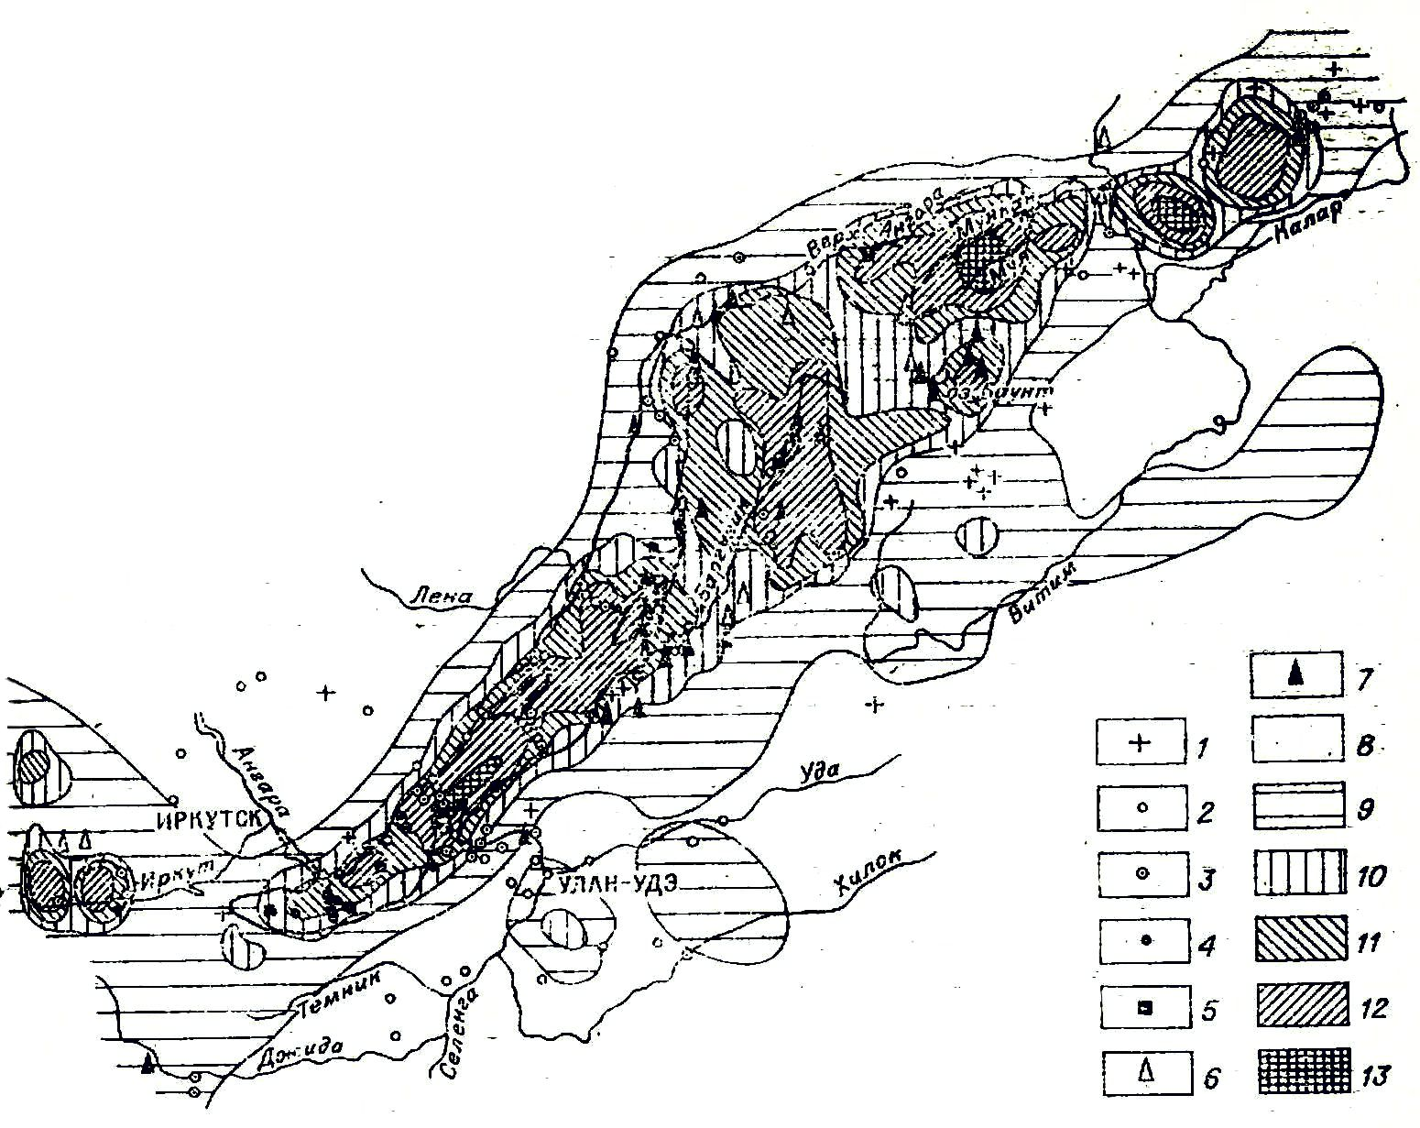

Рис. 1. Тепловой поток и сей­смическая активность Прибай­калья. Величины глубинного теплового потока (мккал/см2·с): 1 — менее 1,0; 2 — от 1,0 до 1,49; 3 — от 1,5 до 1,99; 4 — от 2,0 до 2,49; 5— более 2,5. Температура воды в термальных источниках (°С): 6 — до 40; 7 — свыше 40. Сейсмическая ак­тивность А10 (по С. И. Голенецкому, 1977а): 8 — менее 0,01; 9 — от 3,01 до 0,05; 10 — от 0,05 до 0,1; 11 — от 0,1 до 0,2; 12 — от 0,2 до 0,5; 13 — свыше 0,5.

В рифтовых впадинах тепловые потоки, как отмечалось, чаще всего превышают 1,5 мккал/см2·с. Однако единой геотермической аномалии на территории всей зоны не существует. Повышенные величины тепло­вых потоков наблюдаются на Южном и Северном Байкале, в районе дельты р. Селенги, в заливах Провал и Чивыркуйском, в Баргузинской н Тункинской впадинах и на других участках. В зонах геотермических аномалий тепловые потоки нередко увеличиваются до 2,0— 2,5 мккал/см2·с и более. Здесь имеются многочисленные термальные источники, температура воды которых достигает 40—80°С. Максималь­ные величины тепловых потоков и термальные источники сосредоточе­ны преимущественно в зонах активизированных в кайнозое разломов.

Эпицентры землетрясений Прибайкалья нередко концентрируются в линейные протяженные полосы, в ряде случаев ориентированные вдоль зон крупных разломов. Так, сейсмически активная зона Главного Саян­ского разлома четко отделяет сейсмически активную юго-западную часть Байкальского рифта от практически асейсмичной Сибирской платформы. К сожалению, в этой переходной зоне тепловые потоки не определялись, поэтому можно только предполагать, что их величина здесь должна быть выше, чем в прилегающих районах Сибирской плат­формы, в которых они не превышают 1,0—1,2 мккал/см2·с. Это под­тверждается измерениями в районе Тункинских сбросов и выходами гидротерм (рис. 2).

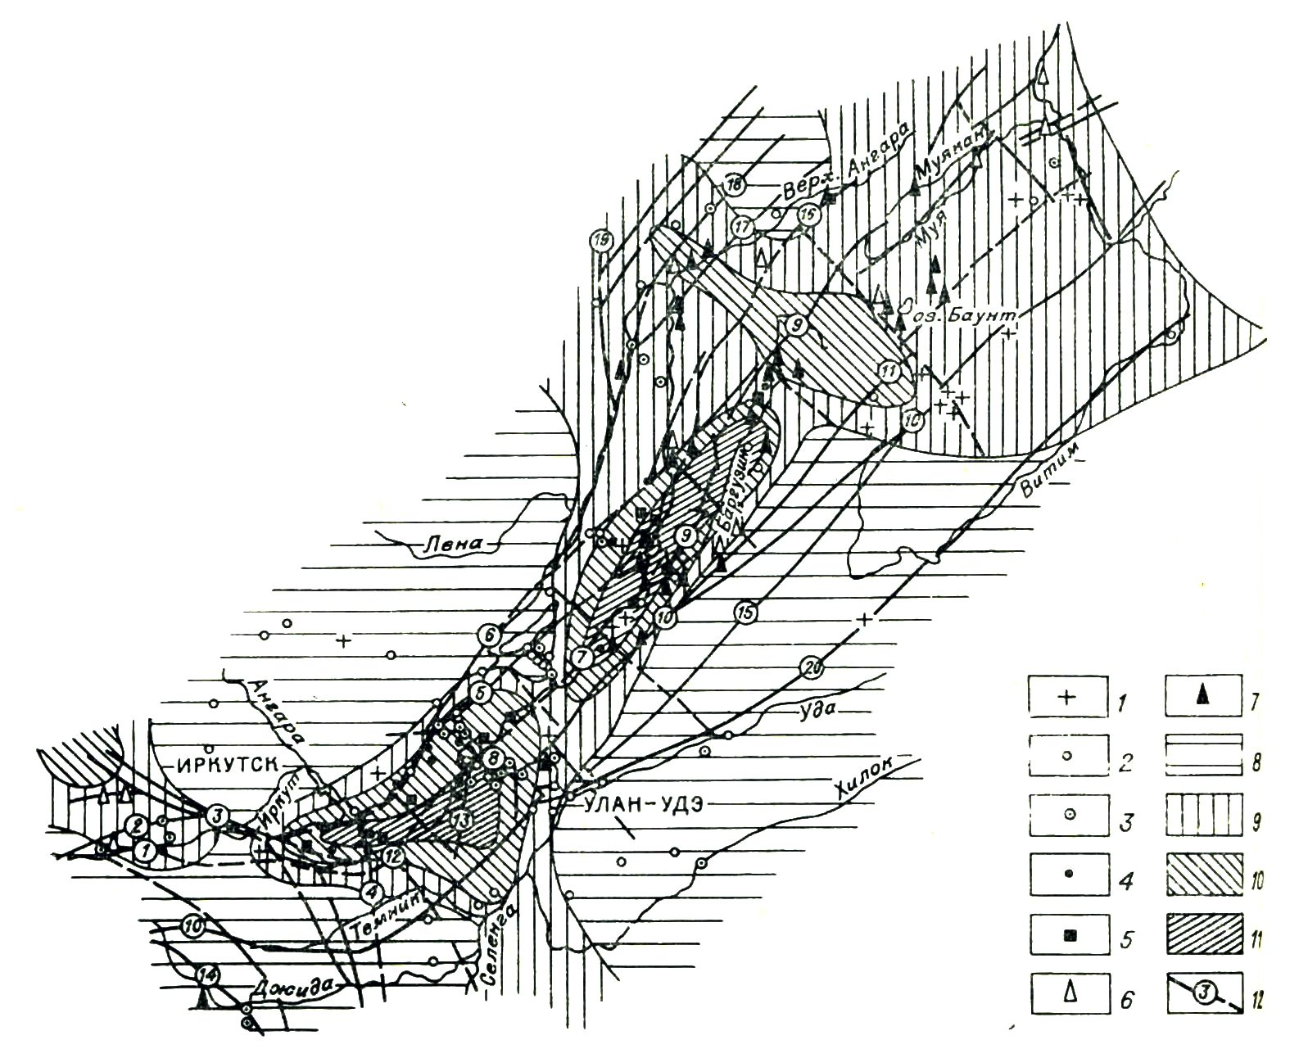

Рис. 2. Тепловой поток и сейсмоактивные разломы Прибайкалья. 1—7 — см. рис. 1; плотность разломов (по С. И. Шерману, 1975); 8 — менее 70; 9 — от 70 до 100; 10 — от 100 до 130; 11 — больше 130; 12 — основные сейсмоактивные разломы: Южно-Тункинский (1); Тункинский (2), Восточно-Саянский (3), Армакский (4), Обручевский (5), Приморский (6), Восточно-Бай­кальский (Черского) (7), Посольский (8), Баргузинский (9), Туркино-Бамбуйский (10), Ципа-Баунтовский (11), Хамар-Дабанский (12), Удунгинский (13), Джидинский (14), Курбинский (15), Северо-Муйский (16), Верхне-Ангарский (17), Байкало-Жуинский (18), Левсминьский (19), Удино-Витимский (20).

На Южном и Среднем Байкале эпицентры образуют две полосы (у западного и юго-восточного его берегов), соответствующие зонам раз­ломов Обручева и Черского. На Среднем Байкале значительно более активна восточная полоса: здесь А10 повышается до 0,75 по сравнению с 0,4 у западного берега. Тепловой поток у восточного берега также в 2—2,5 раза выше, чем у западного. На Южном Байкале более активна центральная и северная части зоны (А10 > 0,1—0,2). С участками повы­шенной сейсмической активности пространственно совпадают геотерми­ческие аномалии, хотя их пики несколько смещены к юго-востоку (см. рис. 1). На фоне высокой сейсмической активности плотность эпи­центров несколько понижается в районе центральной котловины оз. Байкал, к юго-востоку от о. Ольхон. Тепловые потоки на этом участке в основном ниже 1,5 мккал/см2·с, и только у восточного берега они увеличиваются до 2,0. Аналогичная картина наблюдается и в райо­не подводного Академического хребта, где положительная геотермиче­ская аномалия имеется только в районе Ушканьих островов и в север­ной части Чивыркуйского залива.

В северо-восточной части Байкальского рифта эпицентральное поле существенно расширяется и протягивается от Байкала до Витимского плоскогорья. Участки макси­мальной концентрации эпи­центров наблюдаются на во­сточном побережье северной оконечности оз. Байкал, где имеются термальные источни­ки, а величины тепловых потоков превышают 1,5 мккал/см2·с. В районе Баргузинского и Икатского хребтов и разделяющей их Баргузинской впадины сейсмическая актив­ность более 0,1—0,2. Здесь также много термальных источников, а теп­ловые потоки достигают 1,5—2,5 мккал/см2·с и более (в зоне Баргузин­ского разлома). Аналогичное соотношение характерно для Верхнеан­гарской, Муйской и Баунтовской впадин и других участков северо-во­сточной части Байкальской рифтовой зоны (см. рис. 1).

Чтобы установить количественную связь глубинного теплового по­тока Прибайкалья с сейсмической активностью, была проведена корре­ляция между параметрами этих двух полей. Связь между тепловым по­током (*q*) и сейсмической активностью (А10) прямая линейная (рис. 3). Теснота связи характеризуется коэффициентом линейной_ корреляции (), равным 0,57+0,15, а корреляционное отношение () достигает «,65-0,67 (табл. 1, 2).

Полученные результаты показывают, что в районах невысокой сейсмической активности (А10 < 0,10) тепловые потоки чаще всего низкие и их среднее значение близко к 1,0 ккал/см2·с (= 1,10±0,14). Если сейсмическая активность увеличивается от 0,10 до 0,29, то наблюдае­мые значения теплового потока в большинстве случаев повышенные (=l,85±0,13), а при возрастании плотности эпицентров в 3 раза (А10 > 0,30) тепловой поток преимущественно превышает 2,0 мккал/см2·с (=2,04+0,16).

Если предположить, что повышенный разогрев глубинных недр Байкальского рифта — одна из причин его новейшей тектонической ак­тивизации, выражающейся, в частности, в повышении сейсмической ак­тивности, то эмпирическое уравнение связи между коррелируемыми па­раметрами можно представить в виде

А10 = 0,37 *q* — 0,40 ± 0,02. (1)

К оценке взаимосвязи рассматриваемых параметров можно подой­ти и по-иному, если представить тепловой поток как функцию сейсми­ческого процесса (см. табл. 2). Имеющийся материал показывает, что на участках низкого теплового потока (*q*<1,0) сейсмическая актив­ность невысока (= 0,04±0,02). На участках среднего (нормального) теплового потока (*q* = 1,0—1,49) она возрастает почти в 3 раза (= 0,13±0,03), а на участках высокого (*q* ***>*** 1,5) и сверхвысокого (*q* > 3,0) - увеличивается более чем в 5 раз (= 0,22±0,04 или 0,29±0,22 со­ответственно). Уравнение регрессии в этом случае выглядит так:

*q* = 1,08 + 2,69 А10 ± 0,10. (2)

Полученные соотношения показывают, что сейсмическая активность Прибайкалья находится в определенной взаимосвязи с тепловым режи­мом этой территории. Подобная качественная взаимосвязь существует во многих других сейсмически активных районах, в частности в Кали­форнии (Roy е. а., 1976; Sass е. а., 1971), Кенийской рифтовой долине (Ward е. а., 1969), на Кавказе (Самедов, Мустафаев, 1975).

Установленная закономерность дополняется данными о соотноше­нии теплового потока с активными разломами. Выше уже отмечалось, что эпицентры нередко концентрируются в линии, соответствующие зо­нам активных разломов. В вопросе о соотношении разломов с сейсмич­ностью обратим внимание на следующее: на территории Байкальского рифта очень много так называемых сейсмогенных (сейсмоактивных) разломов. Чаще всего это древние разломы, активизированные в кай­нозое, к которым тяготеют или, по преобладанию, приурочены эпицент­ры многочисленных землетрясений.

Таблица 1

Соотношение сейсмической активности и сейсмоактивных разломов с глубинным тепловым потоком

|  |  |  |  |  |  |  |  |  |
| --- | --- | --- | --- | --- | --- | --- | --- | --- |
| Коррелируемые параметры | Тепловой поток *q*, мккал/см2·с | | | | |  |  | Уравнение регрессии |
| Интервал изменения | *n* |  |  |  |
| Сейсмическая активность (А10) |  |  |  |  |  |  |  |  |
| менее 0,10  0,10-0,29  более 0,30  все значения | 0,6-2,9  1,0-3,4  1,2-3,8  0,6-3,8 | 46  46  22  114 | 1,10  1,85  2,04  1,51 | 0,49  0,43  0,37  0,66 | ±0,14  ±0,13  ±0,16  ±0,12 (0,16) | -  -  -  0,57±0,15 | -  -  -  0,65 | -  -  -  A10 = 0,37*q*-0,40±0,02 |
| Плотность разломов (*N*) |  |  |  |  |  |  |  |  |
| менее 100  более 100  все значения | 0,5-3,1  0,4-3,8  0,4-3,8 | 46  53  99 | 1,27  1,83  1,57 | 0,34  0,48  0,69 | ±0,10  ±0,13  ±0,14 (0,18) | -  -  0,36±0,18 | -  -  0,48 | -  -  N = 97,4q-55,5±4,3 |
| Расстояние сейсмоактивных разломов от пунктов теплового потока (*D*): |  |  |  |  |  |  |  |  |
| В Байкальской рифтовой зоне (*D*б) |  |  |  |  |  |  |  |  |
| менее 5  5-14  15-24  более 25  все значения | 1,4-3,8  0,6-2,5  0,6-2,1  0,4-1,6  0,4-3,8 | 33  37  21  10  101 | 2,15  1,45  1,15  1,02  1,57 | 0,42  0,54  0,46  0,35  0,69 | ±0,15  ±0,18  ±0,21  ±0,25  ±0,14 (0,18) | -  -  -  -  -0,56±0,17 | -  -  -  -  0,62 | -  -  -  -  *D*б = 43,3-21,30*q*б±1,4 |
| В зоне разлома Сан-Андреас (*D*са) (по данным T. Henyey, G. Wasserburg, 1971) |  |  |  |  |  |  |  |  |
| менее 5  5-14  все значения | 1,48-2,21  1,29-1,72  1,29-2,21 | 9  7  16 | 1,81  1,44  1,65 | 0,24  0,22  0,29 | ±0,18  ±0,21  ±1,49 | -  -  -0,60±0,42 | -  -  0,65 | -  -  *D*са = 35,1-18,4*q*са±1,3 |

Примечание. *n* – количество коррелируемых пар;- среднее арифметическое значение теплового потока; - погрешность определения среднего арифметического значения ;  - критерий Стьюдента;  - доверительный интервал определения средней величины теплового потока, приведен с вероятностью 95% (в скобках – 99%).

Для оценки связи сейсмоактивных разломов с глубинным тепловым потоком следует прежде всего рассмотреть соотношение теплового по­тока с плотностью разломов, т.е. с количеством разломов на единицу площади, показывающей существующую «разбитость» земной коры данного района или участка (Шерман, 1975).

Карта плотности разломов Байкальской рифтовой зоны учитывает разломы, зафиксированные при геологических съемках среднего и круп­ного масштаба. Наиболее высокая плотность разломов (см. рис. 2) ха­рактерна для центральной, осевой части Байкальской рифтовой зоны. На общем повышенном фоне выделяются локальные аномалии, в ко­торых плотность повышается в 1,5—2 раза и более. Такие участки тя­готеют к Южному Байкалу, району дельты р. Селенги, Баргузинскому заливу и другим участкам. Контуры этих участков очень часто совпа­дают с районами повышенных величин тепловых потоков. Парная кор­реляция плотности разломов (*N*) с величинами тепловых потоков (*q*) показала, что между рассматриваемыми параметрами намечается прямая линейная связь (рис. 3), хотя теснота связи невысока: ***=*** 0,36 ± 0,18 и = 0,37 ± 0,48 (см. табл. 1, 2). Вычисленное уравнение имеет вид

*q* = 0,01+0,57 ± 0,12. (3)

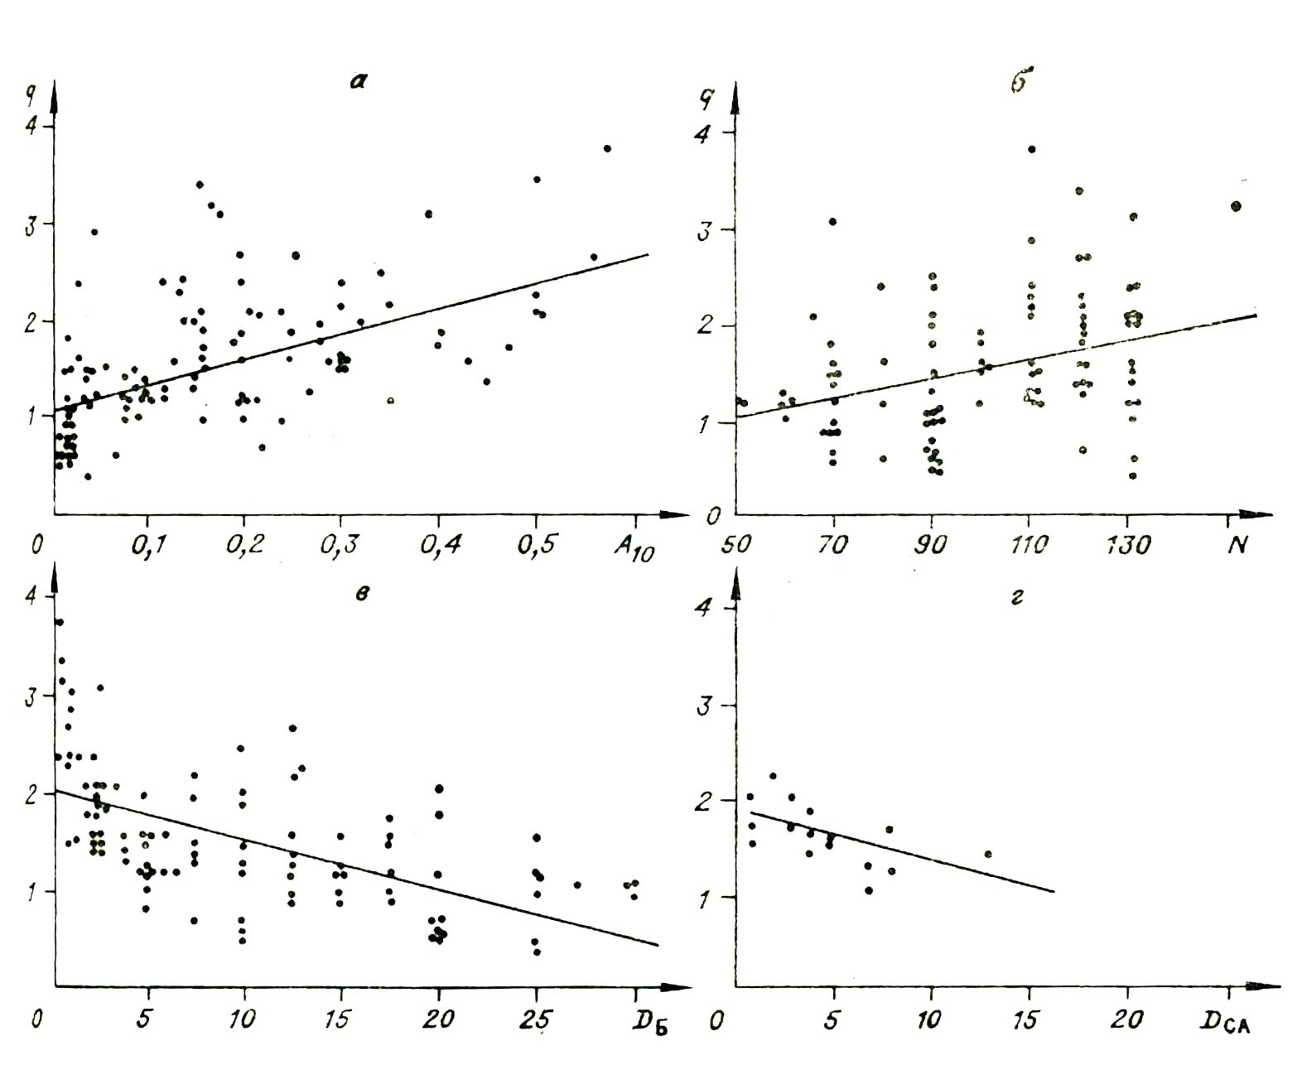

Рис. 3. Графики корреляции теплового потока с сейсмической активностью и сейсмо­активными разломами Байкальской рифтовой зоны (а, в) и системой разломов Сан-Андреас (б, г). *q* — тепловой поток, А10 — сейсмическая активность (а), *N* — плотность разломов (б), *D*б — расстоя­ние (в км) пунктов определения теплового потока от основных разломов Байкальской рифтовой зо­ны (в), *D*са — то же для системы разломов Сан-Андреас (г).

Таблица 2

Соотношения глубинного теплового потока с сейсмической активностью и сейсмоактивными разломами

|  |  |  |  |  |  |  |  |  |  |  |  |  |  |  |  |  |  |  |  |  |
| --- | --- | --- | --- | --- | --- | --- | --- | --- | --- | --- | --- | --- | --- | --- | --- | --- | --- | --- | --- | --- |
| Тепловой поток q, ммкал/см2·с | Сейсмическая активность (А10) | | | | | Плотность разломов (N) | | | | | Расстояние пунктов определения теплового потока от сейсмоактивных разломов (*D*) | | | | | | | | | |
| Интервал изменения | *n* |  |  |  | Интервал изменения | *n* |  |  |  | в Байкальской рифтовой зоне (*D*б) | | | | | в зоне разлома Сан-Андреас (*D*са) | | | | |
| от-до | *n* |  |  |  | от-до | *n* |  |  |  |
| 1 | 2 | 3 | 4 | 5 | 6 | 7 | 8 | 9 | 10 | 11 | 12 | 13 | 14 | 15 | 16 | 17 | 18 | 19 | 20 | 21 |
| Менее 1,0 | 0,01-0,22 | 21 | 0,04 | 0,05 | ±0,02 | 70-130 | 16 | 90 | 20 | ±10,8 | 5-25 | 16 | 16 | 6,2 | ±3,3 |  |  |  |  |  |
| 1,0-1,49 | 0,02-0,45 | 35 | 0,13 | 0,10 | ±0,03 | 50-130 | 33 | 91 | 27 | ±9,5 | 2,5-27 | 13 | 13 | 9,1 | ±3,2 | 4-13 | 5 | 7,8 | 3,3 | ±3,9 |
| Менее 1,5 | 0,01-0,45 | 56 | 0,09 | 0,09 | ±0,02 | 50-130 | 49 | 91 | 24 | ±7,0 (9,4) | 2,5-27 | 49 | 14,5 | 8,1 | ±2,3 (3,1) | 4-13 | 5 | 7,8 | 3,3 | ±3,9 |
| 1,5-1,99 | 0,02-0,40 | 29 | 0,20 | 0,13 | ±0,05 | 50-130 | 22 | 98 | 22 | ±9,8 | 1,0-25 | 24 | 8 | 7 | ±3,0 | 1-8 | 8 | 3,9 | 2,3 | ±1,9 |
| 1,0-1,99 | 0,02-0,45 | 64 | 0,16 | 0,12 | ±0,03 | 50-130 | 55 | 94 | 25 | ±6,7 (8,8) | 1,0-27 | 57 | 11 | 8,5 | ±2,2 (3,0) | 1-13 | 1 | 35,4 | 3,3 | ±2,0 |
| 2,0-2,49 | 0,03-0,50 | 19 | 0,25 | 0,14 | ±0,06 | 80-130 | 19 | 115 | 16 | ±7,8 | 0,5-20 | 19 | 5 | 7,3 | ±3,5 | 1-3 | 3 | 32,0 | 1,0 | ±2,5 |
| 2,5-2,99 | 0,05-0,56 | 5 | 0,28 | 0,19 | ±0,22 | 90-120 | 4 | 110 | 14 | ±22,6 | 1,0-12,5 | 4 | 6 | 6,0 | ±9,6 | - | - | - | - | - |
| 2,00-2,99 | 0,03-0,56 | 24 | 0,26 | 0,14 | ±0,06 | 80-130 | 23 | 114 | 15 | ±6,6 (9,0) | 0,5-20 | 23 | 5 | 5,3 | ±2,3 (3,1) | - |  | - | - | - |
| 3,0-3,49 | 0,16-0,39 | 4 | 0,22 | 0,11 | ±0,18 | 70-130 | 4 | 118 | 16 | ±52,6 | 0,5-2,5 | 4 | 1 | 1,0 | ±1,5 | - |  | - | - | - |
| Более 3,0 | 0,16-0,57 | 5 | 0,29 | 0,18 | ±0,22 | 70-130 | 5 | 116 | 30 | ±36,4 | 0,5-2,5 | 5 | 1 | 0,8 | ±0,9 | - |  | - | - | - |
| Более 1,5 | 0,02-0,57 | 58 | 0,22 | 0,14 | ±0,04 | 50-130 | 50 | 107 | 21 | ±5,9 (7,9) | 0,5-25 | 52 | 6 | 6,3 | ±1,8 (2,3) | 1-8 | 11 | 3,4 | 2,1 | ±2,2 (3,2) |
| Средние значения для соответствующего количества коррелируемых пар |  |  |  |  |  |  |  |  |  |  |  |  |  |  |  |  |  |  |  |  |
| 1,51 | 0,01-0,57 | 114 | 0,16 | 0,14 | +0,02 (0,03) | - | - | - | - | - | - | - | - | - | - | - | - | - | - | - |
| 1,53 | - | - | - | - | - | 50-130 | 99 | 99 | 24 | ±4,8 (6,4) | - | - | - | - | - | - | - | - | - | - |
| 1,57 | - | - | - | - | - | - | - | - | - | - | 0,5-27 | 101 | 10,1 | 8,2 | ±1,6 (2,2) | - | - | - | - | - |
| 1,65 | - | - | - | - | - | - | - | - | - | - | - | - | - | - | - | 1-13 | 16 | 4,8 | 0,8 | ±1,7 (2,4) |
| Коэффициент корреляции | 0,57±0,15 | | | | | 0,36±0,18 | | | | | -0,56±0,17 | | | | | -0,60±0,42 | | | | |
| Корреляционное отношение | 0,67 | | | | | 0,37 | | | | | 0,56 | | | | | 0,68 | | | | |
| Уравнение регрессии | *q* = 1,08+2,69 *A*10±0,10 | | | | | *q* = 1,57+0,01*N*±0,12 | | | | | *q*б=2,04-0,05*D*б±0,11 | | | | | *q*са=1,91-0,05*D*са±0,12 | | | | |

Примечание. Обозначения см. в табл. 1; сведения по разлому Сан-Андреас – по данным T. Henyey, G. Wasserburg (1971).

При плотности разломов менее 100 тепловой поток исследуемого участка вряд ли будет выше среднего (***=*** 1,27 ± 0,10). При повышении плотности до 100—130 и более тепловой поток становится высоким ( ***=*** 1,83±0,13). Можно отметить и иную закономерность: если тепловой поток на участке низкий (*q* < 1,0), то средняя плотность разломов не превышает 90. При высоком тепловом потоке (*q* > 1,5—3,0) она увели­чивается до 110—120 и более. Однако полученное при этом уравнение регрессии (см. табл. 1) вряд ли имеет физический смысл.

В основу карты плотности разломов легли разломы всех рангов длин, т.е. от локальных, не существенных для оценки сейсмического режима, до крупных, генеральных. Сгущение сети мелких локальных разрывов в отдельных местах Прибайкалья привело к сгущению изоли­ний карты плотности разломов. Этим же можно объяснить и простран­ственное несовпадение ряда участков схем плотности эпицентров и раз­ломов (см. рис. 1, 2). Есть все основания полагать, что относительно невысокое значение коэффициента корреляции при определении тесноты связи *q(N)* объясняется той же причиной. Поэтому из имеющихся раз­ломов мы будем учитывать только региональные и генеральные, относящиеся к разряду крупных разломов, возникших или активизирован­ных в кайнозое и определяющих ряд современных геологических про­цессов этой территории. К ним относятся разломы северо-восточного и северо-западного простираний. По морфологической классификации они определяются как сбросы и сдвиго-сбросы, реже сдвиги.

Максимальные величины тепловых потоков (см. рис. 2) выявлены именно в зонах таких разломов. Для установления взаимосвязи между обсуждаемыми параметрами рассмотрено изменение теплового потока по мере удаления (*D*) от зоны разлома. Анализ проведен на двух примерах — Калифорнии и Прибайкалья.

Качественную оценку изменения теплового потока в зависимости от удаления от осевой части разлома впервые выполнили Т. Хеней и Дж. Вассербург (Henyey, Wasserburg, 1971). По семнадцати специаль­ным определениям тепловых потоков вблизи сбросов Сан-Андреас, Сан-Джасинто и Гарлок на расстоянии от 1 до 13 (50) км от зон разломов было сделано несколько очень интересных наблюдений, отражающих связь теплового потока с сейсмической активностью. В частности, авторы отметили, что 6 изменений в районе сброса Сан-Андреас «не пока­зали отсутствия корреляции с удалением от разлома». Но этот вывод был получен качественным путем, так как коэффициент корреляции ав­торами не вычислялся. Используя данные, опубликованные этими авто­рами (см. Henyey, Wasserburg, 1971, табл. 2), мы попытались дать математическую оценку этой связи.

Для корреляции было использовано 16 определений теплового по­тока (семнадцатое, сделанное в 50 км от зоны разломов, было исклю­чено). Как видно из графика (см. рис. 3), существует обратная линей­ная связь между величинами тепловых потоков и их удалением от разломов системы Сан-Андреас. Коэффициент линейной корреляции при этом равен — 0,60 ± 0,42, а корреляционное отношение увеличивает­ся до 0,65—0,68 (см. табл. 1, 2). Если обозначить расстояние от раз­ломов системы Сан-Андреас до пунктов определения теплового потока через *D*са, то на основании проведенной корреляции получим следую­щее уравнение регрессии:

*q*са = 1,91-0,05 *D*са ± 0, 12. (4)

Отметим, что при удалении пунктов определения теплового потока от зоны сейсмоактивного разлома на расстояние до 5 км тепловой по­ток продолжает оставаться высоким (= 1,81 ± 0,18). Он сохраняет среднее значение ( = 1,44 ± 0,21) при удалении на 6—13 км и умень­шается, по-видимому, только на более значительных расстояниях от разломов.

Для аналогичной корреляции в Байкальской рифтовой зоне было использовано 101 определение теплового потока и выявлены закономер­ности изменения теплового потока по 20 разломам, характеризующим­ся высокой сейсмической активностью (см. рис. 2, 4). При этом учиты­вались только точки, удаленные от зон разломов на расстояние от 0,5 до 30 км.

На графике величин теплового потока и расстояний *(D*б*)* пунктов его определения от осевых зон активных разломов (см. рис. 3) хорошо заметна обратная линейная связь между коррелируемыми параметрами. Теснота связи определяется коэффициентом корреляции = — 0,56 ± 0,17 (η = 0,56—0,62). Вычисленное уравнение регрессии имеет вид

*q*б = 2,04 — 0,05 *D*б ± 0,11. (5)

Заметно, что уравнения (4) и (5) отличаются друг от друга только ве­личиной свободного члена.

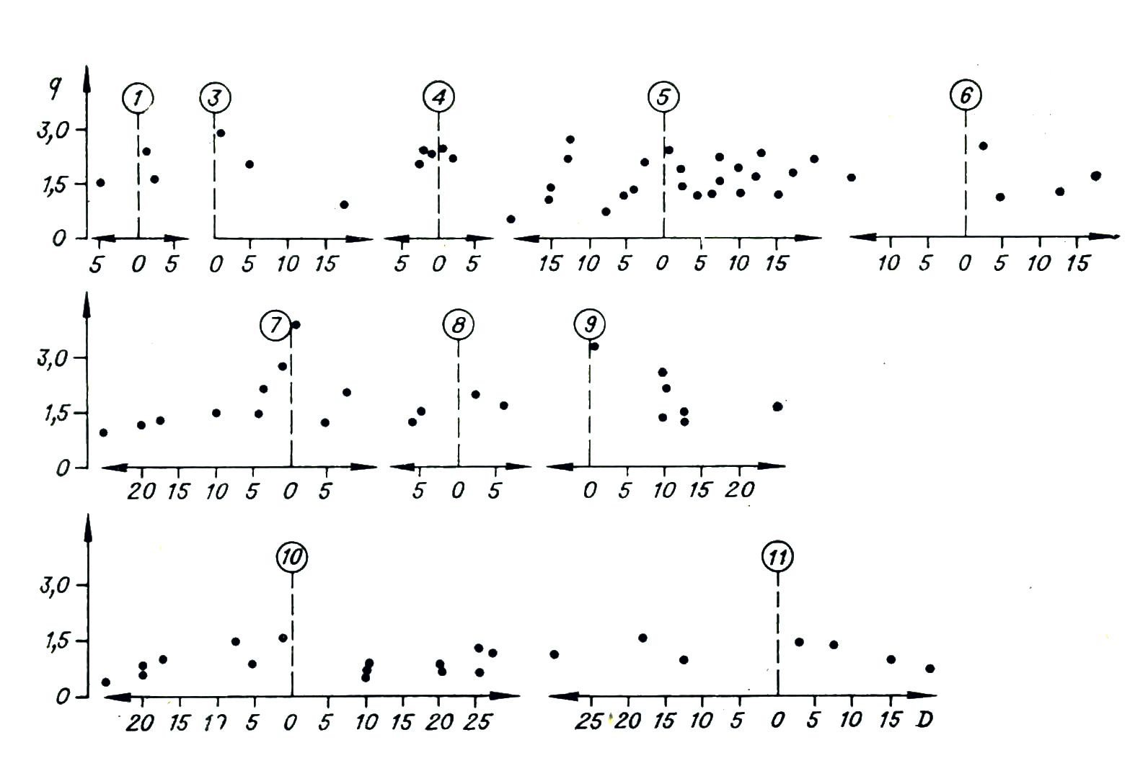

Рис. 4. Распределение теплового потока в окрестностях основных сейсмоактивных разломов Байкальской рифтовой зоны. Номера у знака разлома соответствуют таковым на рис. 2.

Таким образом, изменение величины теплового потока при удале­нии от осевой части сейсмоактивных разломов имеет определенную, четко оцениваемую закономерность, видимо, принципиально не отли­чающуюся друг от друга в разломных зонах различных континенталь­ных рифтовых зон. Установленная закономерность четко проявляется при удалении от зон разломов на расстояние до 5 км (= 2,15 ± 0,15). Далее тепловые потоки уменьшаются быстрее, если на них не оказы­вают дополнительное влияние новые разломы или иные факторы. Прак­тически влияние разломов уже не сказывается при удалении на 15 — 25 км. Как правило, на таком расстоянии тепловой поток приобретает нормальную фоновую величину, характерную для данного района или участка.

Определяя количественное соотношение тепловых потоков с сейсмо­активными разломами, мы использовали имеющийся материал в це­лом по всей исследуемой территории. При анализе отдельных конкрет­ных разломов выявляются некоторые отклонения от общей статистиче­ской картины. В Байкальской рифтовой зоне четко выражена зависи­мость теплового потока от расстояния до осевой части разлома на сейсмически наиболее активных участках приразломных зон (рис. 4) — в районах Южно-Тункинского (1), Восточно-Саянского (3), Примор­ского (6), западной (байкальской) ветви Черского (7), Посольского (8), Баргузинского (9) разломов. У других разломов такая закономер­ность менее отчетлива, так как на нее накладываются другие дополни­тельные факторы, влияющие на величину теплового потока. Такое наблюдается, например, в районе Обручевского сброса (5), Туркино-Бамбуйского (10) и Ципа-Баунтовского (11) разломов, наиболее протя­женных на исследуемой территории. По-видимому, распределение теплового потока на этих участках в большей степени зависит от общего снижения уровня сейсмической активности и уменьшения фоновых значений тепловых потоков (10 и 11), хотя общая тенденция увеличения теплового потока по мере приближения к сейсмоактивному разлому сохраняется повсеместно.

Однако данный вывод нуждается в уточнении, так как специальные целенаправленные геотермические исследования в зонах сейсмоактив­ных разломов на территории Байкальского рифта еще не проводились. Чтобы изучить роль разломов в формировании геотермических анома­лий, необходимо знать степень их «раскрытости» и объем подтока по ним глубинного (конвективного) тепла, теплопроводность трещинова­тых и раздробленных пород, заполняющих зону разломов, наконец, иметь данные по сейсмической активности разлома или отдельных его сегментов, поскольку во время подвижек значительное количество ме­ханической энергии переходит в тепло. Количество энергии, преобразо­ванной в тепло, по крайней мере, должно быть равно энергии, появ­ляющейся в результате сейсмических волн (Bullard, 1954).

Связь теплового потока с сейсмоактивными разломами подтвержда­ется и другими примерами. В частности, Фон Герцен и др. (Von Her­zen е. а., 1970) считают, что тепловой поток в зоне разлома Вима (Срединно-Атлантический рифт) —следствие последних землетрясений. Зона сейсмической активности Скалистых гор совпадает с границей разломообразования, а повышенные тепловые потоки в этом районе приурочены к участкам концентрации эпицентров землетрясений (Blackwell, 1969). В провинции Бассейнов и, Хребтов обнаружена кор­реляция между интенсивностью теплового потока из недр и возникнове­нием «роев» землетрясений (Smith, 1972). Сейсмичность рифта Рио- Гранде также связана с тепловым потоком и современной тектоникой (Bridwell, 1976).

Таким образом, в рифтовых зонах земного шара, по-видимому, су­ществует генетическая связь между глубинным тепловым потоком и сейсмической активностью. По мнению ряда исследователей (Любимова, 1970; Фотиади и др., 1970), современные тепловые источники в земной коре рифтовых зон, в частности Байкальской, в основном приурочены к участкам активной сейсмичности в зонах наибольших градиентов вертикальных движений земной поверхности.

Возможны две альтернативные гипотезы, объясняющие причины тесной взаимосвязи между тепловым потоком, сейсмичностью и дизъ­юнктивными зонами. Если источники глубинного тепла, находящиеся в мантии, служат одной из основных причин тектонической активизации, в частности рифтогенеза, то тепловые источники, расположенные в земной коре (очаги радиоактивного разогрева недр, внедрившиеся астенолиты, подток глубинных «растворов»), оказывают непосредственное влияние на современные тектонические процессы, в том числе на сейс­мичность; иными словами, землетрясения являются следствием повы­шенного теплового потока (Blackwell, 1969).

С другой стороны, во время землетрясения происходит целый ряд процессов, ведущих к разогреву среды в очаговой зоне (по К. В. Пшенникову, 1965): разрушение материалов в очаговой зоне нарушает моле­кулярные связи, что сопровождается выделением тепла; смещение бло­ков коры по разломам связано с преодолением больших сил сопротив­ления, возникающих при трении скольжения, при этом достаточно сильно разогревается поверхность трещин (Джеффрис, 1960); в очаго­вой зоне происходит значительная пластическая и упруго-вязкая де­формация среды, при которой 85—100% сейсмической энергии превра­щаются в тепло (Бриджмен, 1955).

В пределах одного порядка величина образованной тепловой энергии, вероятно, будет равна полной энергии землетрясений. Отсюда впол­не допустимо, что разогрев земной коры может происходить за счет энергий землетрясений, хотя оценить долю этой энергии в величине теплового потока очень трудно из-за сложности определения объема земной коры, нагретого при землетрясении, и неизвестной скорости отдачи тепла. Можно полагать, что эта скорость будет не очень высо­кой, так как теплопроводность горных пород на участках сейсмической активности, как правило, значительно ниже теплопроводности окружаю­щих массивов из-за сильной разрушенности пород в зонах разломов. Из-за тепловой инерции корового материала эффект, производимый землетрясением, практически не наблюдаем. Для создания условий стационарного состояния теплового потока требуются миллионы лет не­прерывной активности данного участка. Поэтому измеренный нами кондуктивный тепловой поток на территории Прибайкалья является результатом событий, происходящих в основном в период формирования Байкальской рифтовой зоны, т.е. 25—30 млн. лет тому назад, лишь на отдельных участках мы можем ожидать более молодые «всплески» тепловых потоков — своеобразные геотермические аномалии, обязанные своим происхождением в основном неотектонической активизации риф­товой зоны и связанные, в частности, с ее сейсмической активностью.

Для установления четкой генетической связи между тепловым по­током и сейсмической активностью необходимо прямое сравнение теп­ловой и сейсмической энергии. Осуществление этой попытки пока дало только предположительные результаты. Как считают К. Кинг и Л. Кнопоф (King, Knopoff, 1968), при большемагнитудных землетрясениях выделение сейсмической энергии происходит в течение длительного времени, и значительная часть выделяемой энергии деформации передается на сейсмические волны. Однако равновесие сейсмической и тепловой энергии не является самоочевидным. Оценка, основанная на том, что количество энергии, превращающейся в тепло вблизи сброса, равно среднему количеству энергии, излучаемой упругими волнами, возможно, завышена. Разломы могут иметь сейсмическую эффективность, т. е. от­ношение выделения сейсмической энергии к общему выделению энергии, порядка 10—50%, что зависит от типа их сейсмической активности энергии растяжения. В частности, для системы Сан-Андреас избыток теплового потока в 0,3—0,5 мккал/см2·с считается эквивалентным ско­рости выделения сейсмических волн вдоль сброса (Henyey, Wasserburg, 1971).

Для решения этого вопроса необходимо знать количество энергии, излучаемой сейсмическими волнами, время локальной генерации тепла и скорость его распространения, характер давлений и скоростей нап­ряжений в зоне разлома, его геометрию, скорость теплопроизводительности; детально изучить распределение теплового потока, особенно в зо­нах сейсмоактивных разломов; выяснить влияние на тепловой поток то­пографии, радиоактивности, климата.

Для территории Прибайкалья не все перечисленные параметры хорошо известны. Однако обнаруженная качественная и количествен­ная связь между тепловым потоком и сейсмической активностью регио­на имеет определенный «тектонический» смысл и может быть исполь­зована для решения ряда вопросов рифтообразования и прогноза землетрясений. Такой вывод подтверждается существованием корреляцион­ных глобальных соотношений между тепловыми потоками и другими геофизическими параметрами. Путем сферического гармонического ана­лиза мировых данных было показано (Toksöz е. а., 1969), что анома­лии тепловых потоков соответствуют «источникам» тектонически актив­ных районов, а наличие разогретого материала под этими районами согласуется с растяжением и современной сейсмичностью.

**ЛИТЕРАТУРА**

Бриджмен П. Исследование больших пластических деформаций и разрыва. М., ИЛ, 1955. 444 с.

Голенецкий С. И. Сейсмичность Прибайкалья. — В кн.: Сейсмичность и сейсмогеоло­гия Восточной Сибири. М., «Наука», 1977а, с. 3—42.

Голенецкий С. И. Сейсмичность Байкальской рифтовой области. — В кн.: Континентальный рифтогенез. М., «Сов. радио», 1977б, с. 56—64.

Горностаев В. П. О глубинной геоэлектрической модели Прибайкалья. — «Геол. и геофиз.», 1972, № 6, с. 98—101.

Джеффрис Г. Земля, ее происхождение, история и строение. М., ИЛ, 1960. 485 с.

Дучков А. Д., Казанцев С. А., Голубев В. А., Лысак С. В., Хайковский Э. С. Тепло­вой поток в пределах озера Байкал. — «Геол. и геофиз.», 1976, № 4, с. 112—121.

Лысак С. В., Зорин Ю. А. Геотермическое поле Байкальской рифтовой зоны. М., «Наука», 1976. 92 с.

Любимова Е. А. О роли термоупругих напряжений как планетарном источнике землетрясений. — В кн.: Физические основания поисков методов прогноза землетрясений. М., «Наука», 1970, с. 122—127.

Мишарина Л. А., Солоненко Н. В., Хренов П. М. О приуроченности землетрясений Байкальской рифтовой зоны к системам разломов фундамента. — «Геол. и геофиз.», 1973, №2, с. 103—106.

Попов В. В. Температурные напряжения и их связь с сейсмической актив­ностью. — В кн.: Физические основания поисков методов прогноза землетрясений. М., «Наука», 1970, с. 127—133.

Пшенников К. В. Об энергетическом балансе в области очага сильного землетрясения. — «Изв. АН СССР. Серия Физика Земли», 1965, № 10, с. 17—24.

Пшенников К. В., Фомина Е. В. Энергетическая характеристика землетрясений Прибайкалья за 1952—1961 гг. — В кн.: Вопросы сейсмичности Сибири. Новосибирск, 1964, с. 11—14. (Труды ИЗК СО АН СССР, вып. 18).

Рогожина В. А. О строении верхней мантии под Байкальской рифтовой зоной и прилегающими к ней территориями. — В кн.: Проблемы рифтогенеза. Иркутск, 1975, с. 64—66.

Самедов С. С., Мустафаев С. Н. Выраженность сейсмических зон Азербайджана в аномалиях геотермического поля. — «Уч. зап. Азербайдж. ун-та. Серия геол.-геогр.», Баку. 1975, № 5—6, с. 11—14.

Солоненко В. П. Сейсмотектоника и современное структурное развитие Байкальской рифтовой зоны. — В кн.: Байкальский рифт. М., «Наука», 1968, с. 57—71.

Тресков А. А. Сейсмичность и строение земной коры в зоне Байкальского рифта. — В кн.: Байкальский рифт. М., «Наука», 1968, с. 102—112.

Фотиади Э. Э., Ваньян Л. Л., Харин Е. П. Глубинные магнитовариационные зондирования (МВЗ) на юге Средней Сибири и в Забайкалье. — «Докл. АН СССР», 1965, т. 164, № 3, с. 559—562.

Фотиади Э. Э., Каратаев Г. И., Колмогоров В. Г., Колмогорова П. П., Ларио­нов В. А., Мурзина Г. А., Черемисин В. Г., Сардарян А. С. Байкальский геодинамический полигон. Новосибирск, изд. СНИИГГиМС, 1970. 175 с.

Шерман С. И. Новая карта плотности разломов Байкальской рифтовой зоны — «Докл. АН СССР», 1975, т. 220, № 1, с. 187—190.

Шерман С. И. Физические закономерности развития разломов земной коры. Новосибирск, «Наука», 1977. 102 с.

Шерман С. И., Боровик Н. С., Лысак С. В. О влиянии некоторых тектонических процессов на формирование теплового поля Байкальской рифтовой зоны и их учета при геотектоническом районировании. — В кн.: Геологическая эффективность геофизиче­ских исследований в Забайкалье. Вып. 1. Чита, 1972, с. 21—23.

Blackwell D. D. Heat flow determinations in the northwestern United States. — “J. Geophys. Res.”, 1969, v. 74, N 4, p. 992—1007.

Bridwell R. G. Lithoshperic thinning and the late Cenozoic thermal and tectonic regi­me of the northern Rio Grande Rift.—“New Mexico Geol. Soc. Guidebook”, 1976, p. 283—293.

Bullard E. C. The flow of heat through the floor of the Atlantic Ocean. — “Proc. Roy, Soc.”, L„ 1954, v. 222, p. 408—429.

Henyey T. L., Wasserburg G. J. Heat flow near major strikeslip faults in California. — “J. Geophys. Res.”, 1971, v. 76, N 32, p. 7924—7946.

King C., Knopoff L. Stress drop in earthquakes. — “Bul. seismol. Amer.”, 1968, v. 58, p. 249—257.

Roy R. F., Brune N., Henyey T. L., Wasserburg G. J. Heat flow in a zone of high creep rate along the San Andreas fault, California.— “Fos Trans., AGU”, 1967, v. 48, N 1, p. 209.

Sass G. H., Lachenbruch A. H., Munroe R. G., Greene G. W., Moses T. H. Heat flow in the western United States.— “J. Geophys. Res.”, 1971, v. 76, N 26, p. 6376—6413.

Smith R. Predicting wmere to top the earth’s heat. — “Sci. News”, 1972, v. 102, N 11, p. 311.

Toksöz M. N., Arkani-Hamed, Knight. Geophysical data and long-wave heteroge­neities of the earth’s mantle. — “J. Geophys. Res.”, 1969, v. 74, N 15, p. 3751—3770.

Von Herzen R. P., Simmons G., Folinsbee A. Heat flow between the Carribean Sea and the Mid-Atlantic Ridge.— “J. Geophys. Res.”, 1970, v. 75, N 11, p. 1973—1984.

Ward P. L., Palmason G., Drake C. L. A microearthquake survey and the Mid-Atlantic ridge in Iceland. — “J. Geophys. Res.”, 1969, v. 74, N 2, p. 665—684.

1. * Соавтор С.В. Лысак. Сейсмичность и глубинное строение Прибайкалья. – Новосибирск, 1978. – С. 56–68.